|  |  |  |  |
| --- | --- | --- | --- |
|  | **الفريق الاستشاري لتنمية الاتصالات (TDAG)**  **الاجتماع التاسع والعشرون، اجتماع افتراضي، 12-8 نوفمبر 2021** | | C:\Users\comas\AppData\Local\Temp\Rar$DRa0.735\jpg\ITU official logo_blue_RGB.jpg |
|  | |  | |
|  | | **المراجعة 1 للوثيقة TDAG-21/2/4-A** | |
|  | | **2 نوفمبر 2021** | |
|  | | **الأصل: بالإنكليزية** | |
| مديرة مكتب تنمية الاتصالات | | | |
| الشراكات وتعبئة الموارد في قطاع تنمية الاتصالات بالاتحاد الدولي للاتصالات | | | |

|  |
| --- |
| **ملخص:**  سلّط المؤتمر العالمي لتنمية الاتصالات لعام 2017 (WTDC-17) الضوء على أهمية الشراكات وتعبئة الموارد. وتقدم هذه الوثيقة تقريراً عن الشراكات وأنشطة تعبئة الموارد التي اضطُلع بها بين 1 أبريل و30 سبتمبر وتستند إلى التقرير المقدم إلى اجتماع الفريق الاستشاري لتنمية الاتصالات الذي عُقد في الفترة 28-24 مايو 2021 وهو وارد في الوثيقة **TDAG-21/7**.  **الإجراء المطلوب:**  يُدعى الفريق الاستشاري لتنمية الاتصالات (TDAG) إلى الإحاطة علماً بهذه الوثيقة وتقديم التوجيهات التي يراها مناسبة.  **المراجع:**  الغاية 5 للاتحاد الدولي للاتصالات  خطة عمل بوينس آيرس، القسم 5.4 من التقرير الختامي للمؤتمر العالمي لتنمية الاتصالات لعام 2017 القراران 17 (المراجَع في بوينس آيرس، 2017) و71 (المراجَع في بوينس آيرس، 2017) للمؤتمر العالمي لتنمية الاتصالات |

# 1 خلفية

أكّد المؤتمر العالمي لتنمية الاتصالات لعام 2017 (WTDC-17) الدور الحاسم للشراكات وتعبئة الموارد في دعم تنفيذ كل من خطة عمل بوينس آيرس وخطوط عمل القمة العالمية لمجتمع المعلومات (WSIS) وأهداف التنمية المستدامة (SDG).

وتشير خطة عمل المؤتمر WTDC-17 إلى أنه ينبغي، متى أمكن، تنفيذ البرامج والمبادرات الإقليمية بالشراكة مع طائفة واسعة من أصحاب المصلحة. ويكلف القرار 17 (المراجَع في بوينس آيرس، 2017) مكتب تنمية الاتصالات بأن يستمر بنشاط في عقد شراكات مع الدول الأعضاء وأعضاء قطاع تنمية الاتصالات والمؤسسات المالية والمنظمات الدولية من أجل تمويل أنشطة تنفيذ المبادرات الإقليمية. ويدعو القرار المنظمات/الوكالات المالية الدولية ومزودي المعدات ومشغلي/موردي الخدمات إلى المساهمة في توفير التمويل الكامل أو الجزئي، للمبادرات المعتمدة إقليمياً.

# 2 الهدف الاستراتيجي المتمثل في الشراكات وتعبئة الموارد في قطاع تنمية الاتصالات

وفقاً لنتائج المؤتمر العالمي لتنمية الاتصالات لعام 2017 (WTDC-17)، يتمثل الهدف في تيسير التعاون وتطويره وتعزيزه مع أوسع مجموعة ممكنة من الشركاء من البلدان المتقدمة والبلدان النامية على السواء بغية تعزيز تعبئة الموارد من أجل تنفيذ البرامج والمبادرات الإقليمية لتحقيق التنمية المستدامة.

# 3 الشراكات وتعبئة الموارد

في الفترة بين 1 أبريل و30 سبتمبر 2021، وقّع مكتب تنمية الاتصالات 28 اتفاقاً، يتضمن 20 اتفاقاً منها مساهمات مالية تقرب قيمتها من 5,8 ملايين دولار أمريكي بتمويل مشترك من الشركاء ((%71 والاتحاد (%29). ويمكن الاطلاع على قائمة هذه الاتفاقات فيالوثيقة [TDAG-21/2/INF/2(Rev.1)](https://www.itu.int/md/D18-TDAG29-INF-0002/).

كان شركاء التمويل الرئيسيون للمكتب دولاً أعضاء في الاتحاد وكيانات حكومية أخرى (%64) وكيانات تابعة للقطاع الخاص (%28).

وكان الشركاء المموِّلون الثلاثة الذين قدموا أكبر مساهمات مالية خلال الفترة قيد الاستعراض كالتالي:

- وحدة الدعم لموظف التفويض الوطني لصندوق التنمية الأوروبي (COEFD)، جمهورية الكونغو الديمقراطية/وفد الاتحاد الأوروبي، جمهورية الكونغو الديمقراطية، التي تعهدت بتقديم مساهمة مالية قدرها 1,2 مليون دولار أمريكي

- شركة Huawei Technologies المحدودة التي تعهدت بتقديم مساهمة مالية قدرها 670 000 دولار أمريكي

- وزارة البنية التحتية والنقل والتنمية الإقليمية والاتصالات (DITRDC)، أستراليا التي تعهدت بتقديم مساهمة مالية قدرها 650 000 دولار أمريكي

وخُصصت المساهمات المالية الموقعة بشكل رئيسي لإفريقيا (%40)، تلتها مناطق متعددة (%32)، ثم آسيا والمحيط الهادئ (%18). وفيما يتعلق بالمجالات المواضيعية، يكون التصنيف على النحو التالي: مجالات متعددة المواضيع (%43) ومجالات السياسة والتنظيم (%29).

# 4 الأعمال والنتائج الرئيسية

لا يزال مكتب تنمية الاتصالات يباشر مجموعة من الأعمال الاستراتيجية الشاملة لتطوير وتحسين منتجاته الداخلية وخدماته الخارجية بهدف تعزيز شراكاته وعملية تعبئة الموارد فيه، من قبيل ما يلي:

- **تعزيز مواد التوعية**: قام المكتب بإعداد عرض تقديمي مؤسسي يتضمن مقدمة عن الاتحاد، والمؤتمر العالمي لتنمية الاتصالات والأولويات المواضيعية والمبادرات الرئيسية لدعم أنشطته في مجال التوعية تجاه الشركاء المحتملين.

- **تحالف الشراكة من أجل التوصيل**: **أطلق** الاتحاد التحالف الرقمي للشراكة من أجل التوصيل (Partner2Connect) لتعزيز التوصيلية المفيدة والتحول الرقمي في المجتمعات والبلدان التي تواجه تحديات في مجال التوصيلية بما في ذلك أقل البلدان نمواً، والبلدان النامية غير الساحلية، والدول الجزرية الصغيرة النامية. ولمزيد من المعلومات بشأن تحالف الشراكة من أجل التوصيل، يرجى الرجوع إلى الوثيقة [TDAG-21/2/15](https://www.itu.int/md/D18-TDAG29-C-0015/).

- **التعاون مع منظمات الأمم المتحدة**: عزز مكتب تنمية الاتصالات تعاونه مع منظمات الأمم المتحدة الأخرى مثل المفوضية السامية للأمم المتحدة لشؤون اللاجئين (UNHCR) ومنظمة الأمم المتحدة للطفولة (اليونيسف). وتركز الشراكة مع مفوضية الأمم المتحدة على التعاون الرقمي لدعم النازحين القسريين واللاجئين وعديمي الجنسية والمجتمعات المضيفة لهم على المستويات العالمية والإقليمية والقطرية. وسيعمل المكتب ومفوضية الأمم المتحدة معاً بشكل أكثر منهجية لتسريع الشمول الرقمي لهذه المجموعات من الأشخاص بما يتماشى مع خارطة الطريق التي وضعها الأمين العام للأمم المتحدة بشأن التعاون الرقمي. وما زال العمل مع اليونيسف يركز على مبادرة Giga، التي تهدف إلى تعزيز الإنجازات في إطار المرحلة الأولى في المناطق ذات الأولوية في إفريقيا، وآسيا الوسطى، وشرق/وسط البحر الكاريبي، والتوسع في مناطق جديدة، وفي آسيا والمحيط الهادئ وأمريكا الجنوبية.

# 5 ملخص

في عام 2021 (حتى 30 سبتمبر 2021)، وقّع مكتب تنمية الاتصالات على 46 اتفاقاً مع شركاء له، يتضمن 32 اتفاقاً منها مساهمات مالية تقرب قيمتها من 11,68 مليون دولار أمريكي، بتمويل مشترك من الشركاء (%77) والاتحاد (%23).

وكان شركاء التمويل الرئيسيون للمكتب من الدول الأعضاء في الاتحاد وكيانات حكومية أخرى، ثم منظمات دولية وإقليمية وكيانات تابعة للقطاع الخاص:

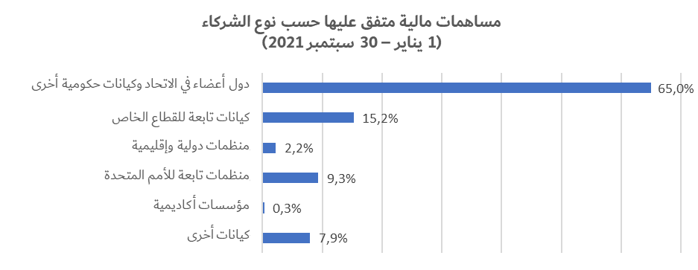

وتوضح الرسوم البيانية التالية توزيع المساهمات المالية المحددة في الاتفاقات الموقعة، بحسب المنطقة والأولوية المواضيعية.

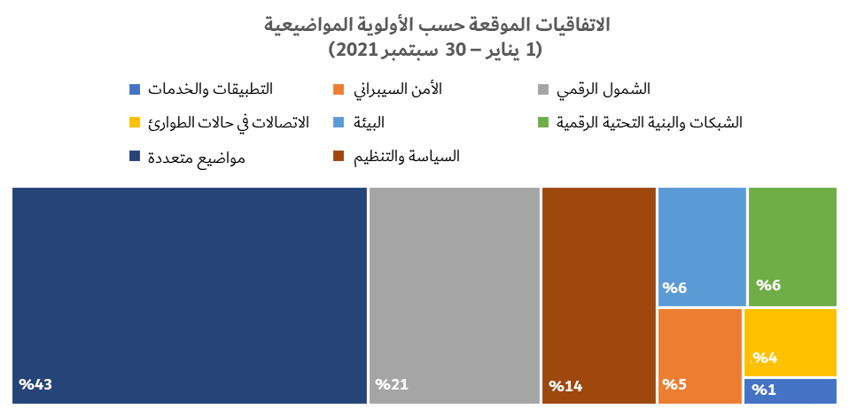

**تحليل مقارن للفترة نفسها في 2020 و2021 (يناير-نهاية سبتمبر)**

|  |  |
| --- | --- |
|  |  |

# 6 آفاق المستقبل

أحرز مكتب تنمية الاتصالات تقدماً ملحوظاً في التفاوض على شراكات جديدة وإبرامها مع مجموعة متنوعة من الشركاء مما أدى إلى تعبئة موارد جديدة. وتستهدف الجهود المبذولة حالياً توطيد العمل مع الشركاء القائمين، واجتذاب شركاء جدد لجلب المزيد من الموارد لتمويل المشاريع الكبيرة والمؤثرة اللازمة لنجاح تنفيذ نتائج المؤتمر العالمي لتنمية الاتصالات لعام 2017 (WTDC‑17) ونتائج المؤتمر المقبل التي تشمل مبادرات إقليمية.

ـــــــــــــــــــــــــــــــــــــــــــــــــــــــــــــــــــــــــــــــــــــــــــــــــــــــــ